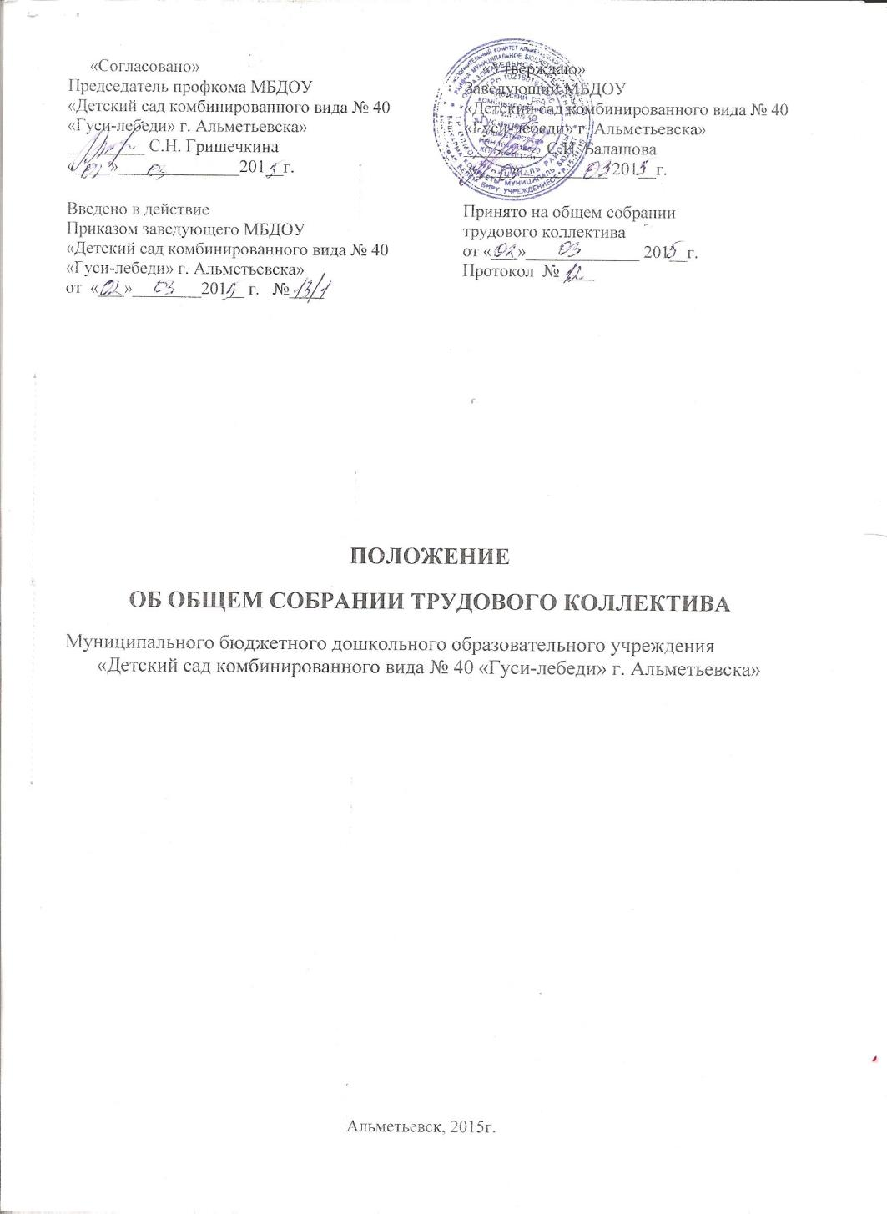

1.Общие положения.
1.1. Настоящее Положение об Общем собрании трудового коллектива разработано для муниципального бюджетного дошкольного образовательного учреждения «Детский сад комбинированного вида № 40 «Гуси-лебеди» г.Альметьевска»» (далее – МБДОУ №40 «Гуси-лебеди») в соответствии с Законом РФ «Об образовании», Трудовым кодексом РФ, Типовым положением о дошкольном образовательном учреждении, Уставом МБДОУ №40 «Гуси-лебеди»
1.2. Трудовой коллектив МБДОУ №40 «Гуси-лебеди» составляют все лица, участвующие своим трудом в его деятельности на основе трудовых договоров. Полномочия трудового коллектива МБДОУ №40 «Гуси-лебеди» осуществляются общим собранием членов трудового коллектива. Собрание считается правомочным, если на нем присутствуют не менее 2/3 списочного состава работников МБДОУ №40 «Гуси-лебеди».
1.3. Решения по всем вопросам, относящимся к исключительной компетенции общего собрания трудового коллектива МБДОУ №40 «Гуси-лебеди», считаются принятыми, если за них проголосовало более половины всех членов трудового коллектива, присутствующих на общем собрании МБДОУ №40 «Гуси-лебеди». Общее собрание проводится по мере необходимости, но не реже двух раз в год.
1.4. Решения Общего собрания трудового коллектива, принятые в пределах его полномочий и в соответствии с законодательством, обязательны для исполнения администрацией, всеми членами коллектива.
1.5. Изменения и дополнения в настоящее Положение вносятся Общим собранием трудового коллектива и принимаются на его заседании.
1.6. Срок данного положения не ограничен. Положение действует до принятого нового.

2. Основные задачи Общего собрания трудового коллектива
2.1. Общее собрание трудового коллектива содействует осуществлению управленческих начал, развитию инициативы трудового коллектива.
2.2. Общее собрание трудового коллектива реализует право на самостоятельность учреждения в решении вопросов, способствующих оптимальной организации образовательного процесса и финансово-хозяйственной деятельности.
2.3. Общее собрание трудового коллектива содействует расширению коллегиальных, демократических форм управления и воплощения в жизнь государственно-общественных принципов.

3. Функции Общего собрания трудового коллектива
3.1. Общее собрание трудового коллектива осуществляет следующие функции:
- обсуждает и рекомендует к утверждению проект коллективного договора, правила внутреннего трудового распорядка, графики работы, графики отпусков работников МБДОУ №40 «Гуси-лебеди»;
- вносит изменения и дополнения в Устав МБДОУ №40 «Гуси-лебеди», другие локальные акты;
- обсуждает вопросы состояния трудовой дисциплины в МБДОУ №40 «Гуси-лебеди» и мероприятия по ее укреплению, рассматривает факты нарушения трудовой дисциплины работниками МБДОУ №40 «Гуси-лебеди»;
- рассматривает вопросы охраны и безопасности условий труда работников, охраны жизни и здоровья воспитанников МБДОУ №40 «Гуси-лебеди»; вносит предложения Учредителю по улучшению финансово-хозяйственной деятельности Детского сада;
- определяет размер доплат, надбавок, премий и других выплат стимулирующего характера в пределах имеющихся в МБДОУ №40 «Гуси-лебеди» средств из фонда оплаты труда;
- определяет порядок и условия представления социальных гарантий и льгот в пределах компетенции МБДОУ «Д/с №40 «Гуси-лебеди»: заслушивает отчеты о работе заведующего МБДОУ №40 «Гуси-лебеди», заместителя заведующего по административно - хозяйственной части, старшего воспитателя, председателя Педагогического совета и других работников;
- знакомится с итоговыми документами по проверке государственными и муниципальными органами деятельности МБДОУ №40 «Гуси-лебеди»;
- при необходимости рассматривает и обсуждает вопросы с родителями (законными представителями) воспитанников, решения Родительского комитета и Родительского собрания Детского сада;
- в рамках действующего законодательства принимает необходимые меры, ограждающие педагогических и других работников от необоснованного вмешательства в их профессиональную деятельность, ограничения самостоятельности МБДОУ №40 «Гуси-лебеди», его самоуправляемости;
- выходит с предложениями по этим вопросам в общественные организации, государственные и муниципальные органы управления образованием, органы прокуратуры, общественные объединения.

4. Права Общего собрания трудового коллектива
4.1. Общее собрание трудового коллектива имеет право утверждать:
- Правила внутреннего трудового распорядка;
- Положения о премировании работников;
- Коллективный договор.
4.2. Общее собрание трудового коллектива имеет право:
- участвовать в управлении МБДОУ №40 «Гуси-лебеди»;
- выходить с предложениями и заявлениями на Учредителя, в органы муниципальной и государственной власти, в общественные организации.
4.3. Каждый член Общего собрания трудового коллектива имеет право:
- потребовать обсуждения Общим собранием трудового коллектива любого вопроса, касающегося деятельности МБДОУ №40 «Гуси-лебеди», если его предложение поддержит не имеет одной трети членов собрания;
- при несогласии с решением Общего собрания трудового коллектива высказать свое мотивированное мнение, которое должно быть занесено в протокол.

5. Организация управления Общим собранием трудового коллектива
5.1. В состав Общего собрания трудового коллектива входят все работники МБДОУ №40 «Гуси-лебеди».
5.2. На заседании Общего собрания трудового коллектива могут быть приглашены представители Учредителя, общественных организаций, органов муниципального и государственного управления.
5.3. Для ведения Общего собрания трудового коллектива из его состава открытым голосованием избирается секретарь сроком на один календарный год, которые исполняют свои обязанности на общественных началах.
5.4. Председателем Общего собрания трудового коллектива является Председатель профсоюзного комитета МБДОУ №40 «Гуси-лебеди», который:
- организует деятельность Общего собрания трудового коллектива;
- информирует членов трудового коллектива о предстоящем заседании;
- организует подготовку и проведение заседания;
- определяет повестку дня;
- контролирует выполнение решений.
5.5. Общее собрание трудового коллектива собирается не реже 2 раз в календарный год.
5.6. Решение Общего собрания трудового коллектива принимается простым большинством голосов открытым голосованием.
5.7. Решение Общего собрания трудового коллектива считается принятым, если за него проголосовало не менее 2/3 присутствующих.
5.8. Решение Общего собрания трудового коллектива обязательно к исполнению для всех членов трудового коллектива.
6. Взаимосвязь с другими органами самоуправления
6.1. Общее собрание коллектива организует взаимодействие с Педагогическим советом, Родительским комитетом и с другими органами самоуправления МБДОУ №40 «Гуси-лебеди»

7. Ответственность Общего собрания трудового коллектива
7.1. Общее собрание трудового коллектива несет ответственность:
- за выполнение, выполнение не в полном объеме или невыполнение закрепленных за ним задач и функций;
- соответствие принимаемых решений законодательству РФ, нормативно-правовым актам.

8. Делопроизводство Общего собрания трудового коллектива
8.1. Заседания Общего собрания трудового коллектива оформляются протоколом.
8.2. В книге протоколов фиксируются:
- дата проведения;
- количественное присутствие (отсутствие) членов трудового коллектива;
- приглашенные (ФИО, должность);
- повестка дня;
- ход обсуждения вопросов;
- предложения, рекомендации и замечания членов трудового коллектива и приглашенных лиц;
- решение.
8.3. Протоколы подписываются председателем и секретарем Общего собрания трудового коллектива.
8.4. Нумерация протоколов ведется от начала учебного года.
8.5. Книга протоколов Общего собрания трудового коллектива нумеруется постранично, прошнуровывается, скрепляется подписью и печатью МБДОУ №40 «Гуси-лебеди».
8.6. Книга протоколов Общего собрания трудового коллектива хранится Председателя Общего собрания трудового коллектива.

Данное Положение является локальным актом МБДОУ №40 «Гуси-лебеди» и обязательно для выполнения.

